**Муниципальное бюджетное общеобразовательное учреждение**

**средняя общеобразовательная школа № 14 села Полтавченского**

**муниципального образования Кущёвский район**

***Исследовательская работа***

***Недаром помнит вся Кубань!***

**Подготовили учащиеся 3класса**

**Учитель Шульженко С.И.**

**2013год**

**Содержание**

1. Цели и задачи.
2. Введение.
3. История братской могилы.
4. Слайды.
5. Заключение.
6. Источники и литература.

**1***.***Цель работы**:

приобщить учащихся к великим историческим событиям нашей Родины.

формировать уважительное отношение к героям Великой Отечественной войны, развивать духовные потребности, воспитывать нравственные качества личности, воспитывать чувство патриотизма.

**2**.**Задачи**:

углубить знания, повысить интерес к героическому прошлому Кубани, принимать чувства сопричастности к истории своей малой Родины.

**Введение**

В феврале 2013 г наш район и наше село отмечали 70-ю годовщину освобождения от немецко – фашистских захватчиков. Нет ни одного населённого пункта в нашей стране и на Кубани, жители которого бы не принимали участия в Великой Отечественной войне. Одни ушли на фронт, другие- « ковали» победу в тылу.

В нашем селе осталось в живых всего два ветерана ВОВ: Гончаров И.Т. и Емец Н.Е. Мы, младшее поколение, должны помнить тех людей, которым обязаны мирным небом над головой.

224 человека из нашего села не вернулись с фронта. Имена их запечатлены на мемориале в центре села.

Есть ещё одно памятное место в нашем селе – это братская могила, в которой похоронены останки солдат. С первых дней школьной жизни, мы наводим порядок возле этой могилы и решили узнать, кто здесь похоронен.

Для выполнения своей работы, мы посетили школьный музей, музей нашего поселения, встретились с участником ВОВ - Емец Н.Е. Посетили живущего в соседнем селе- Ильинка, Сидоренко А.Ф., отец которого похоронен в братской могиле нашего села. В своей работе мы использовали материалы нашего школьного музея, стенды, папки.

**История братской могилы с. Полтавченского**

И вот, что мы узнали.

Огромное человеческое горе хранит эта братская могила. В 1948-49 гг. здесь были захоронены останки советских солдат, погибших при защите территории Полтавченского с\ поселения. Их известные и неизвестные могилы находили жители и перезахороняли здесь, в этом священном месте в течение ряда послевоенных лет, объединяя разные судьбы молодых и убелённых сединой солдат в одну героическую судьбу страны.

1989 г… Жители хутора Красная Слободка Полтавченского с\ поселения обнаружили на сельском кладбище своего хутора останки советских солдат и с этим известием обратились в администрацию сельского совета.

Началась поисковая работа, в которую активно включились школьники, общество охраны памятников, отдел культуры, военкомат. Это захоронение

и раннее значилось в обществе охраны памятников, но все сведения о нём были утеряны. В результате поисковой работы были восстановлены имена погибших и расстрелянных фашистами советских солдат. Было принято решение о перезахоронении их останков в братскую могилу села Полтавченского.

**Из воспоминаний участника боёв у хутора Красная Слободка Ивана Фёдоровича Ляхова**.

Хутор Красная Слободка. Подана команда: «Приготовиться к бою, вести огонь с наступлением». В это время командир роты вручил мне письменное донесение командиру дивизии. Когда вернулся, наша рота подходила к хутору. И тут навстречу немецкие танки. Мы выкатили пушки. В атаку под прикрытием танков бросились немецкие автоматчики… Немцы изрядно потрепали наш боевой авангард. С наступлением темноты они прекратили боевые действия, и отошли в соседнее село. После боя стали собираться те, кто остался жив. Наутро пришёл приказ – собрать погибших и захоронить. Братскую могилу вырыли в одном из подворий… Имена многих не были известны с февраля 1943 года. Но сегодня известны имена всех павших воинов в районе хутора Красная Слободка. Мы живём настоящим, но мы не имеем право забывать прошлого. Не каждому было суждено дожить до Победы.… По всей земле разбросаны курганы и братские могилы.…

Из рассказа Алексея Фёдоровича Сидоренко

Мой отец- Сидоренко Фёдор Макарович ушёл на фронт в 1941году.

В 1942 году он был ранен и комиссован. Мы жили в то время на хуторе Красная Слободка, куда и вернулся отец после ранения. Он стал работать бригадиром. В июле 1942 года фашисты захватили Кубань и наш хутор оказался под властью немецко- фашистских захватчиков. После разгрома фашистов под Сталинградом в феврале 1943 года, началось освобождение Кубани от фашистов. Наши войска пошли в наступление. Бой шёл возле нашего хутора.

Мы с мамой и младшей сестрой прятались в подвале своего дома, а отца и старшего брата не было дома. В подвале мы просидели до позднего вечера, когда вышли, то пришёл сосед и рассказал о том, что моего отца и брата расстреляли фашисты.

После отступления фашистов жители хутора похоронили в братской могиле одного из подворий 80 солдат. Наших отца и брата похоронили на сельском кладбище. В 1989году, когда жители хутора обнаружили останки солдат, они были захоронены в братской могиле села Полтавченского. В это же время были и перезахоронены останки моего отца и брата в братскую могилу.

Я присутствовал в сентябре 1989 года при перезахоронении.

Каждый год, 9мая, я приезжаю в село Полтавченское , чтобы отдать дань памяти моим родным людям. Вместе со мною приезжают и мои внуки и правнуки. Они должны знать своих предков, которые подарили нам мир.

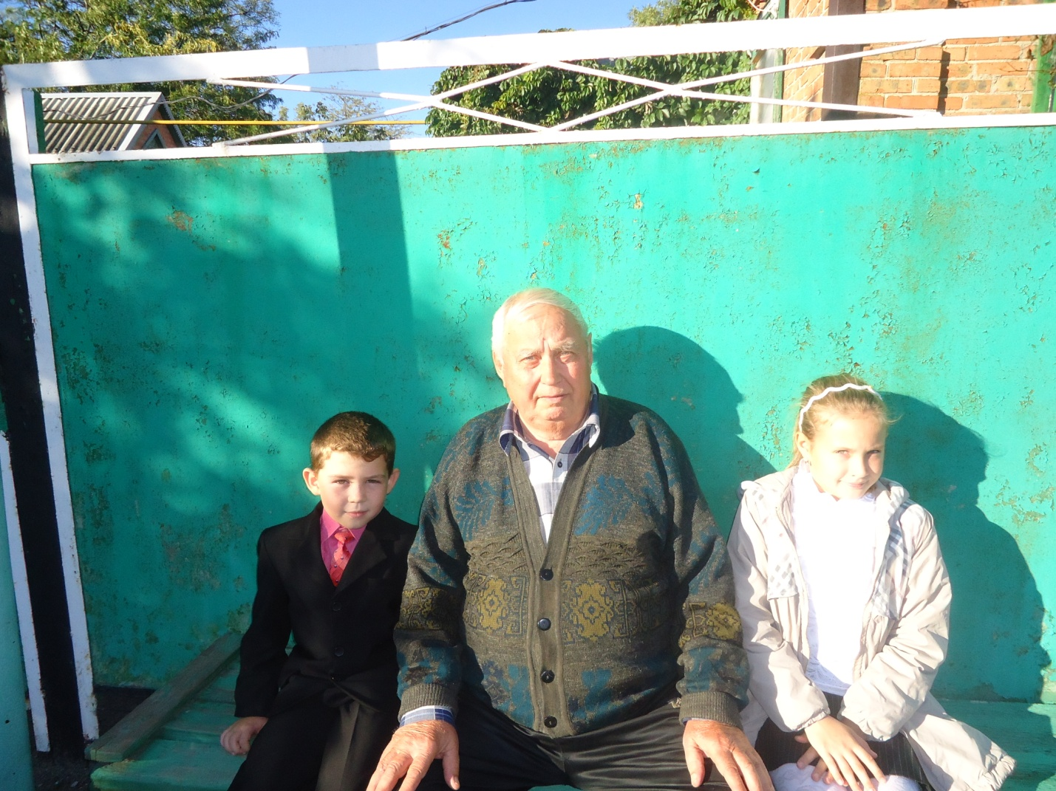

В гостях у Сидоренко А.Ф.

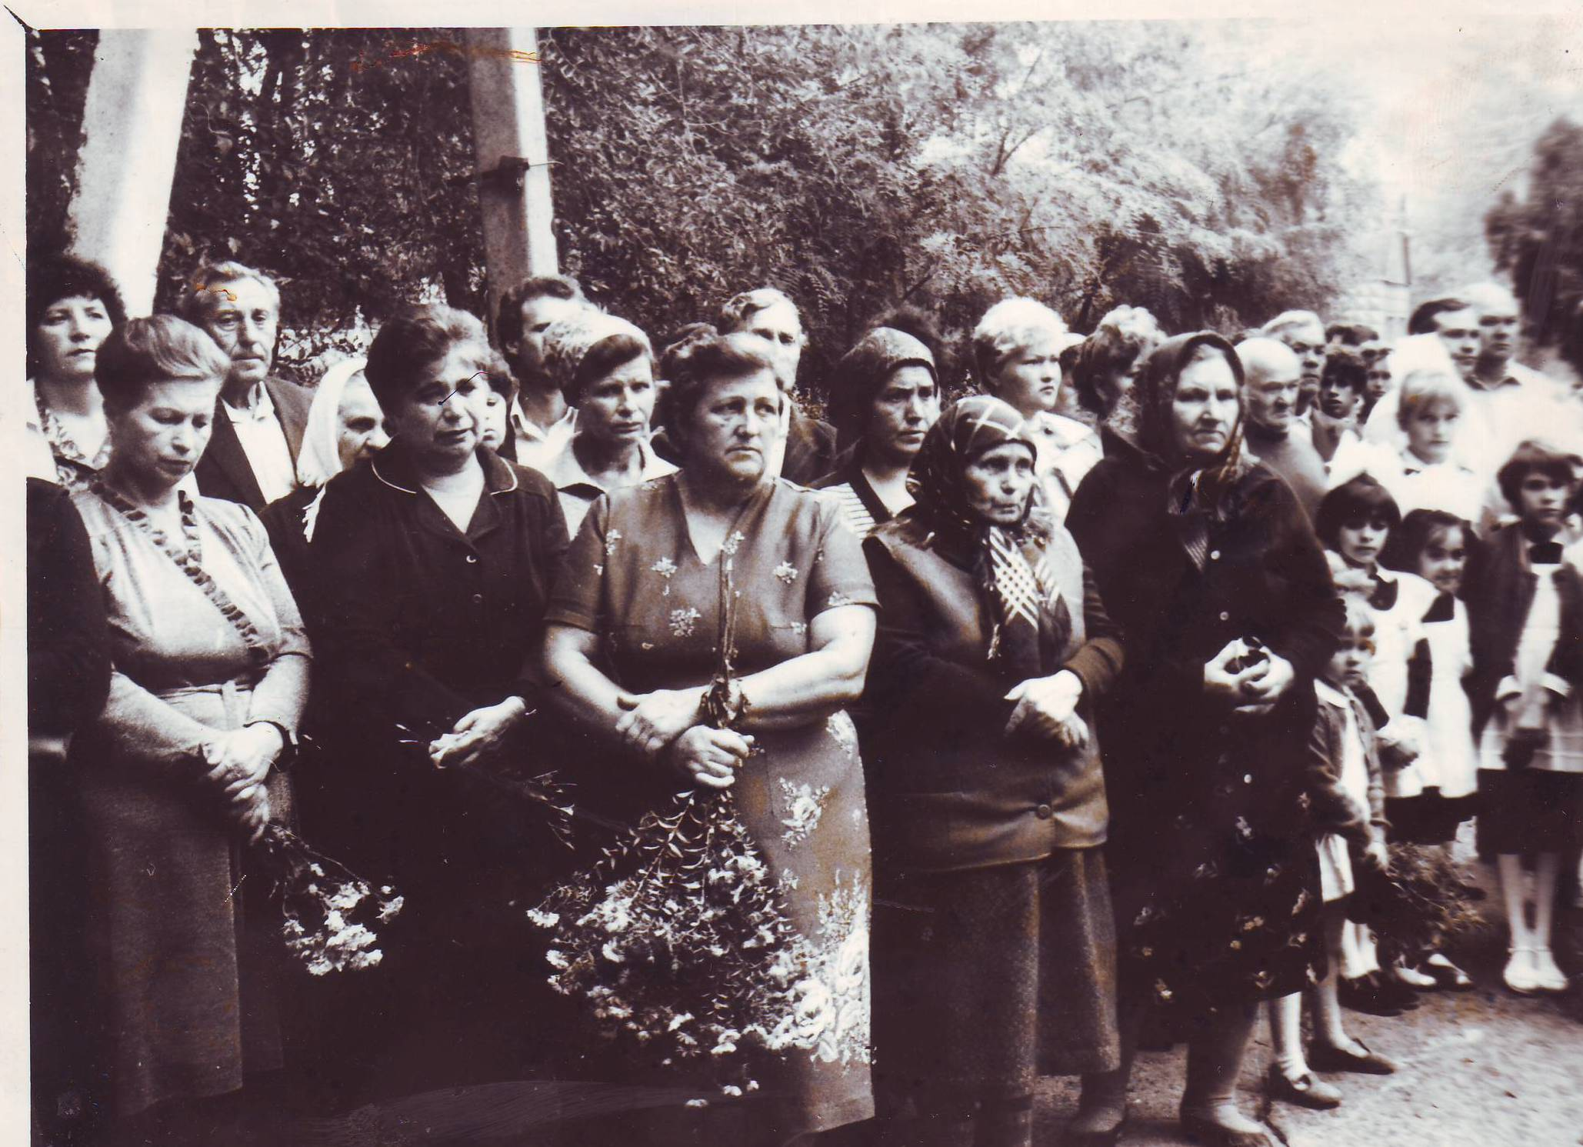

… Сентябрь 1989 года. Жители села Полтавченского собрались на траурный митинг.

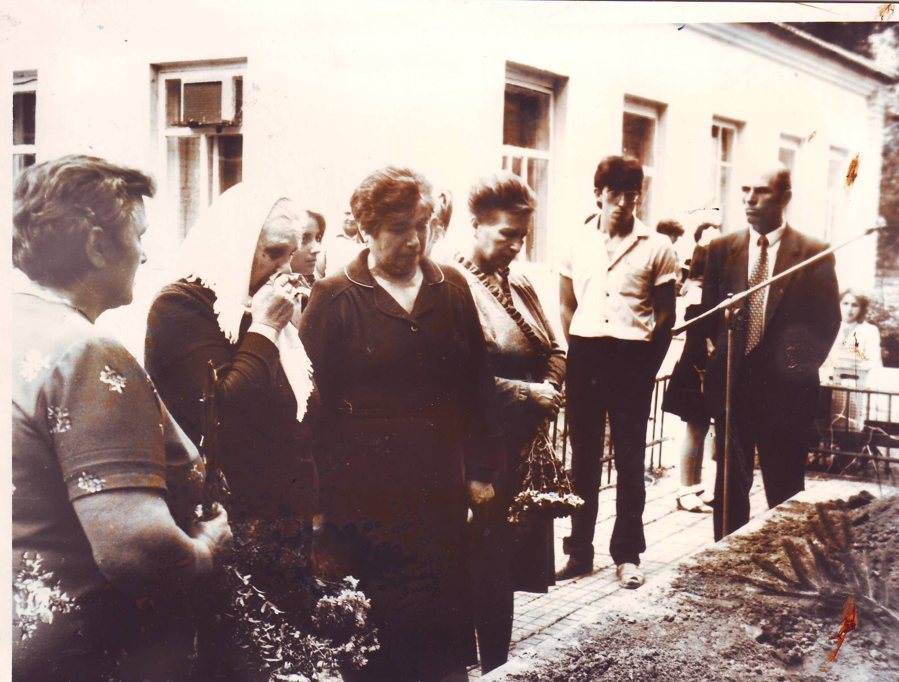

Родственники погибших.

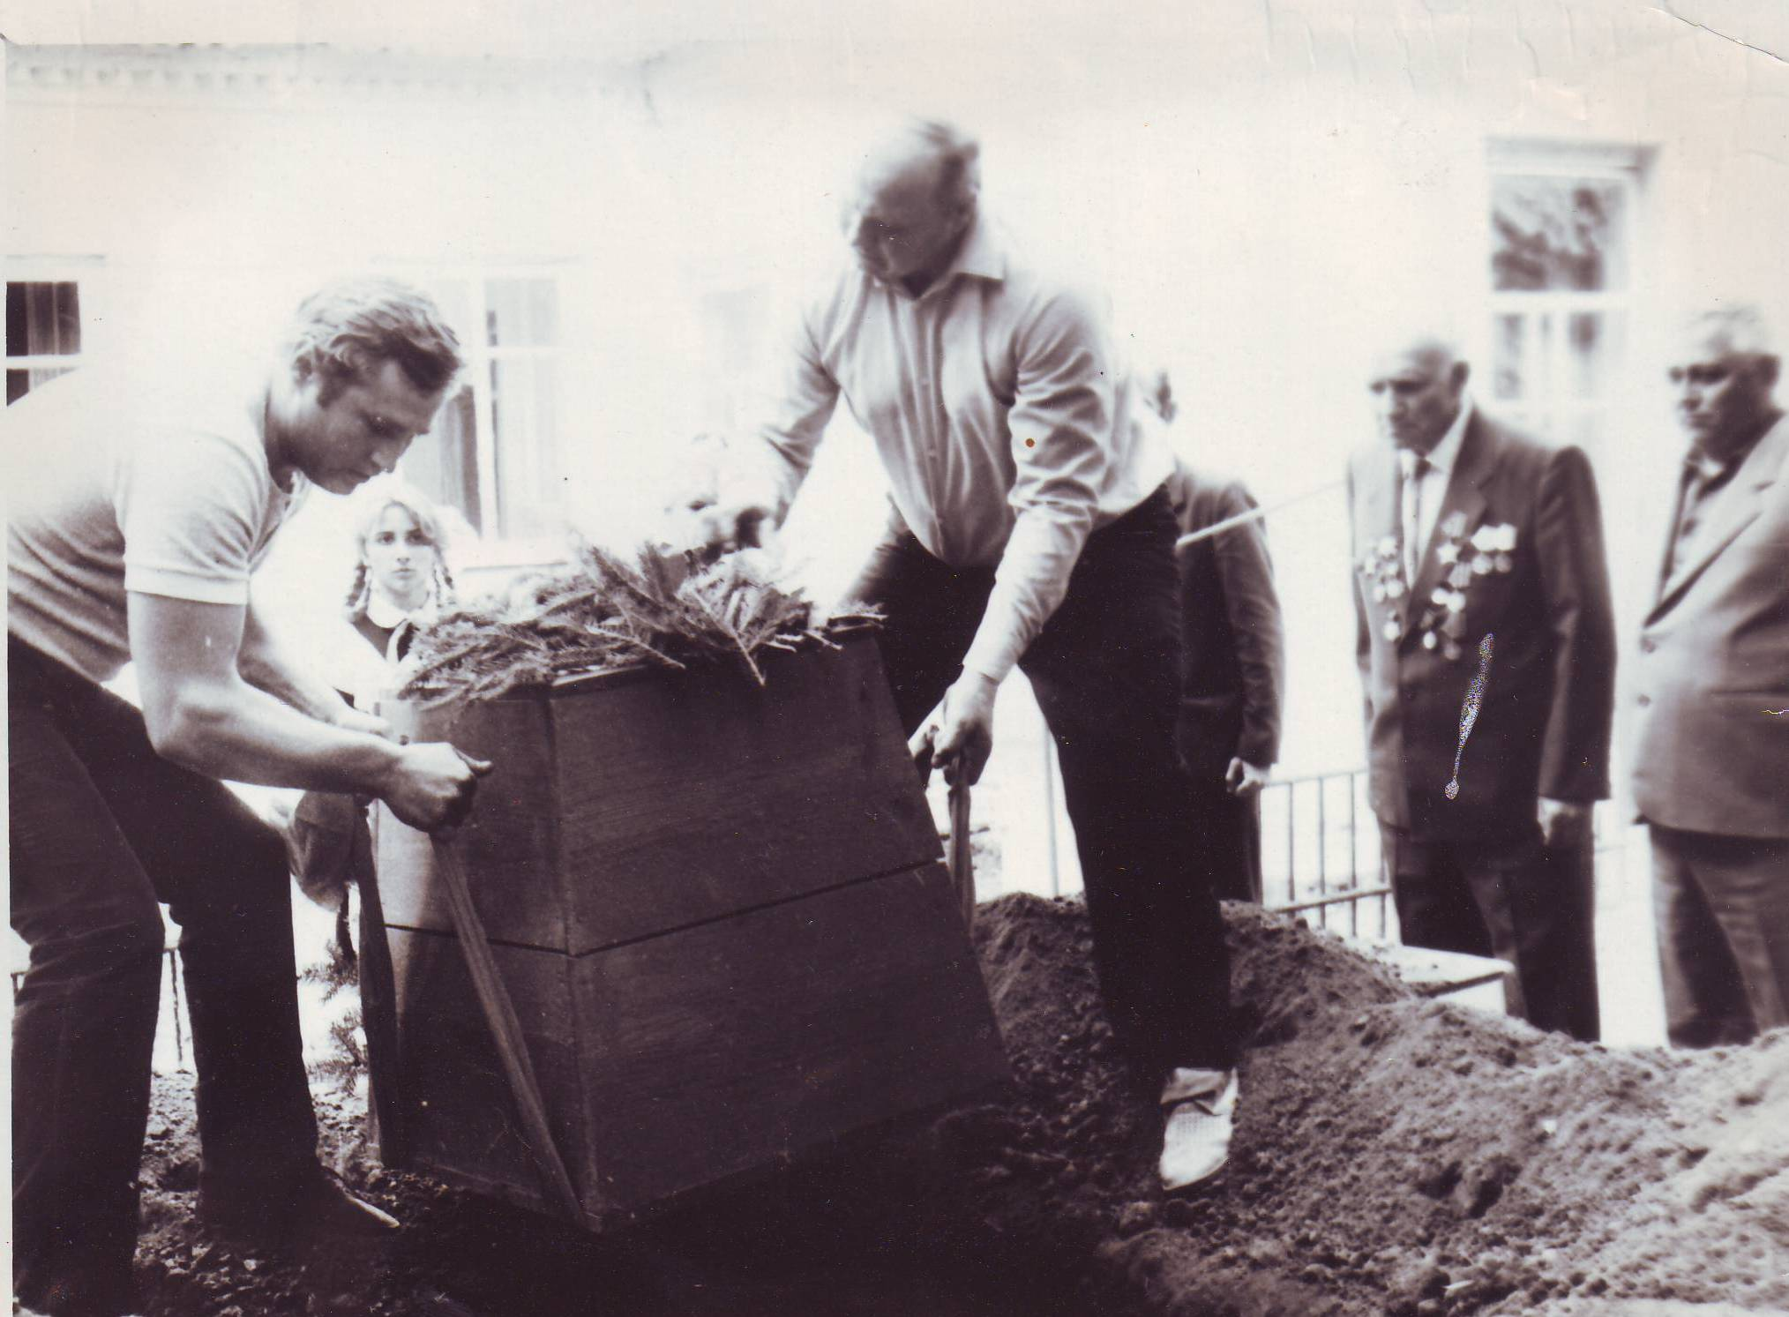

**В нишу братской могилы опускается урна с останками советских солдат и жителей х. Красная Слободка, расстрелянных фашистами*.***

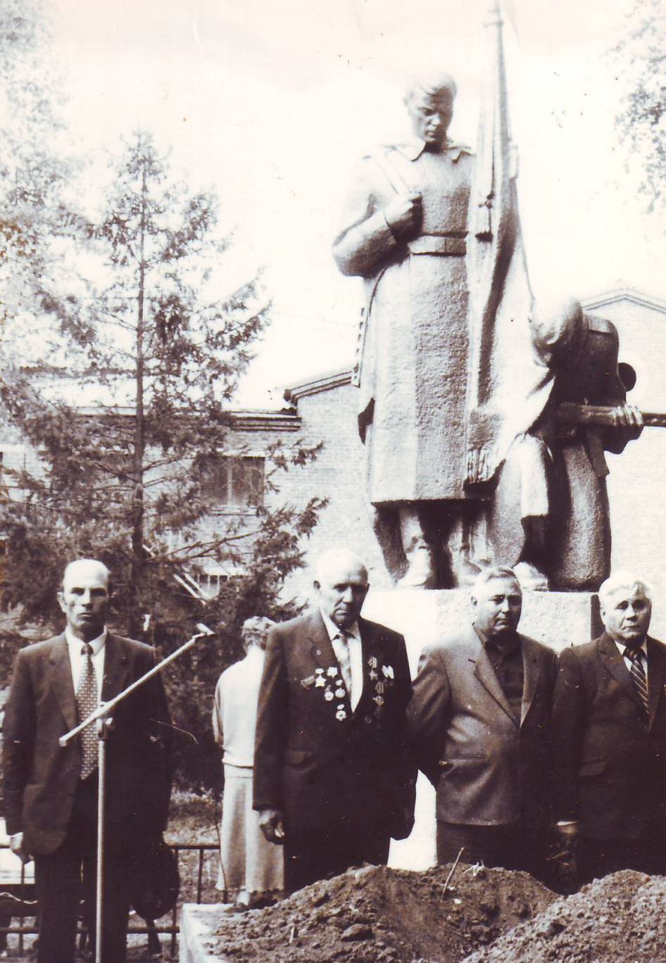

**У братской могилы ветеран ВОВ *–*Богославский А.И., председатель районного совета ветеранов войны и труда – Фоменко И.П.(справа), Сидоренко А.Ф.- родственник погибших, председатель колхоза « Россия»- Хачемизов Р.И.**

**( слева)**

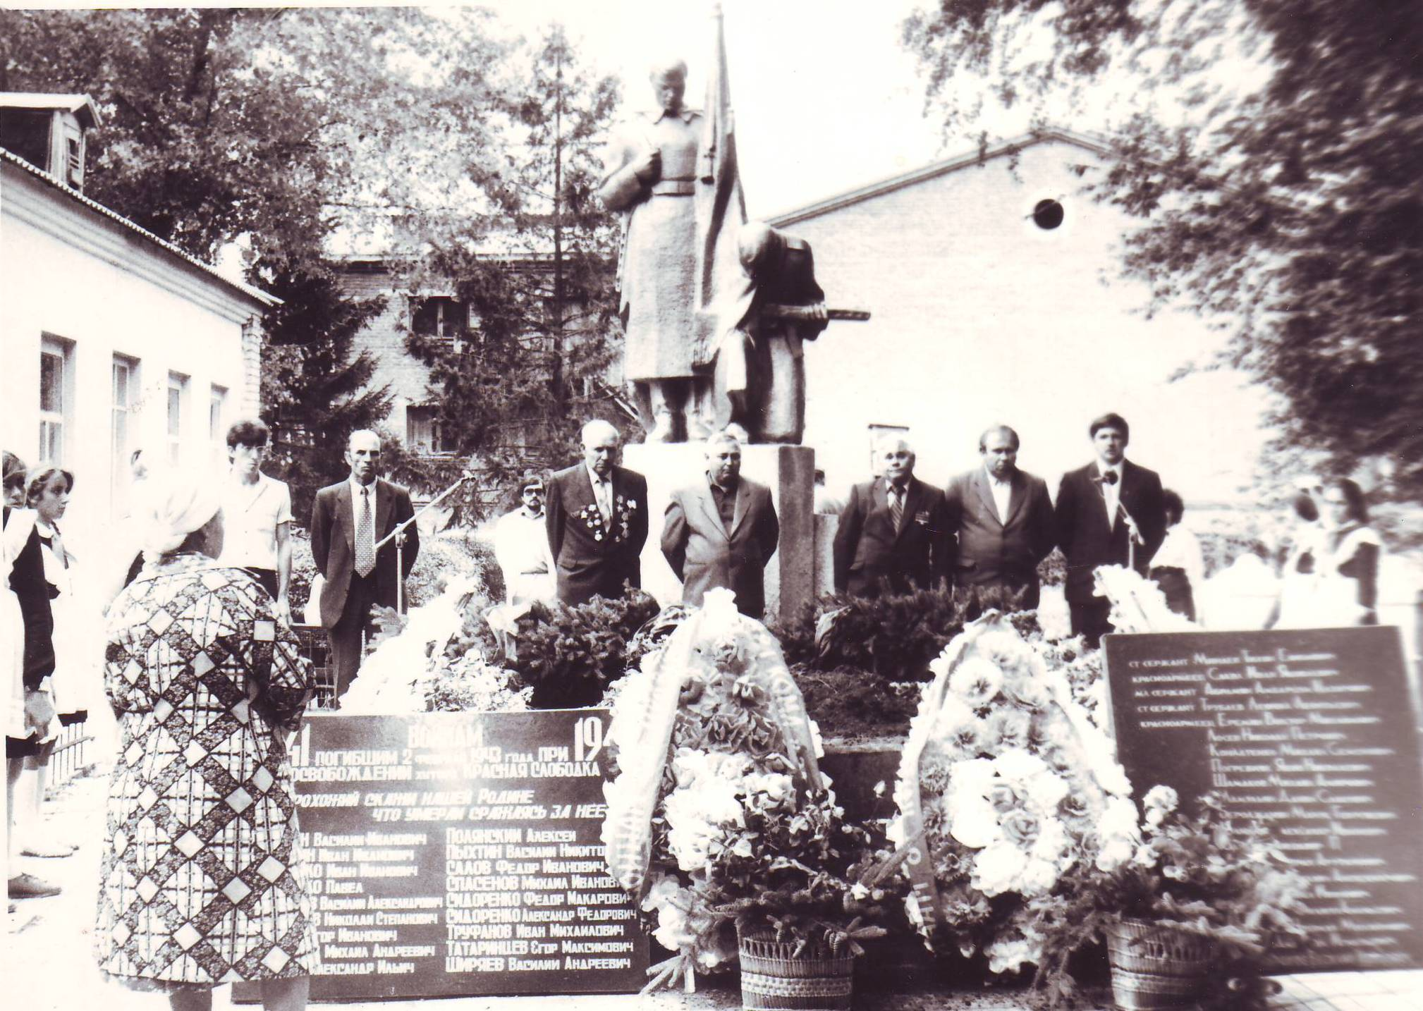

В горьком молчании застыли у братской могилы и стар и млад.

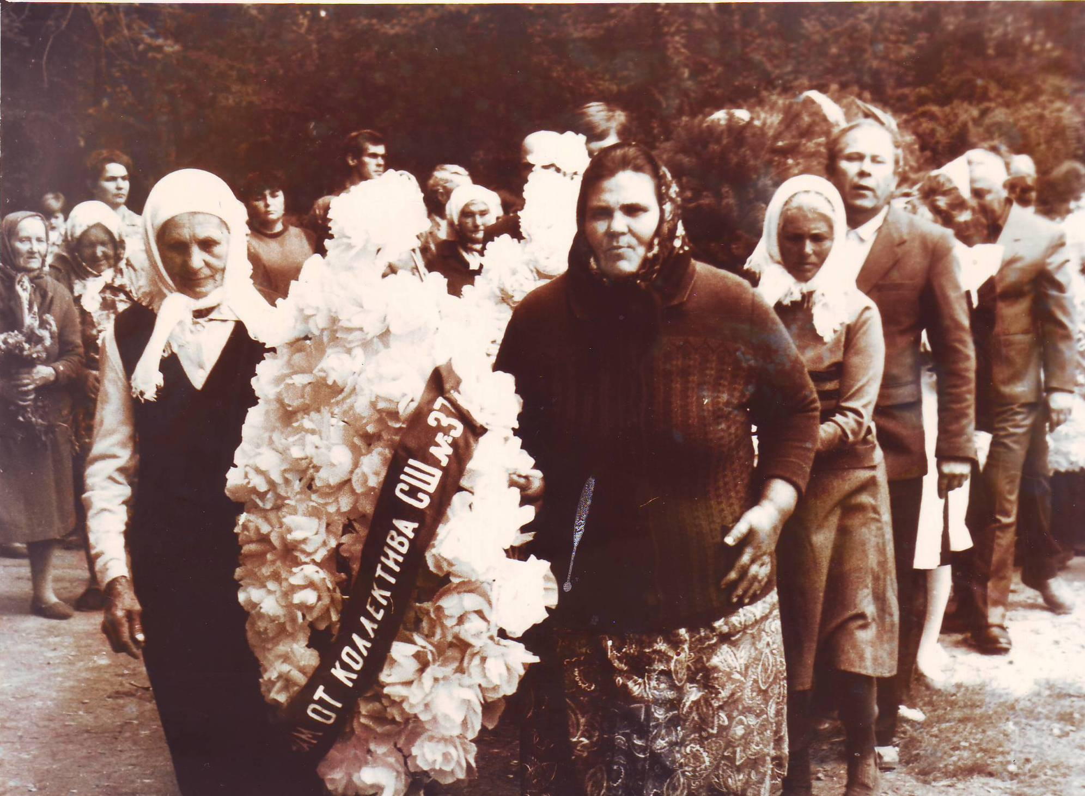

Жители села несут к могиле цветы и венки.

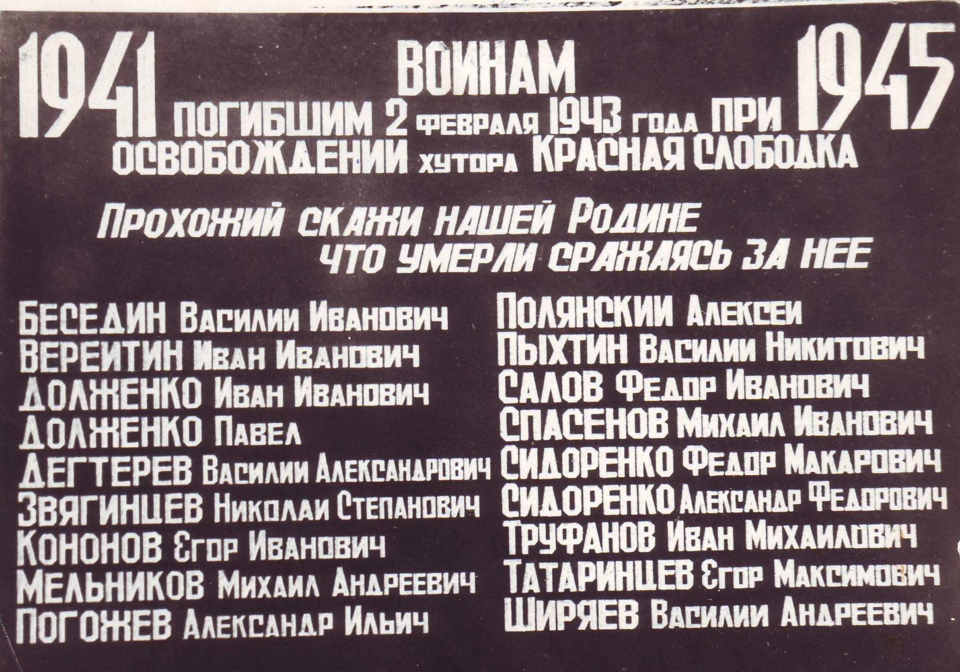

Их имена останутся навечно в нашей памяти.

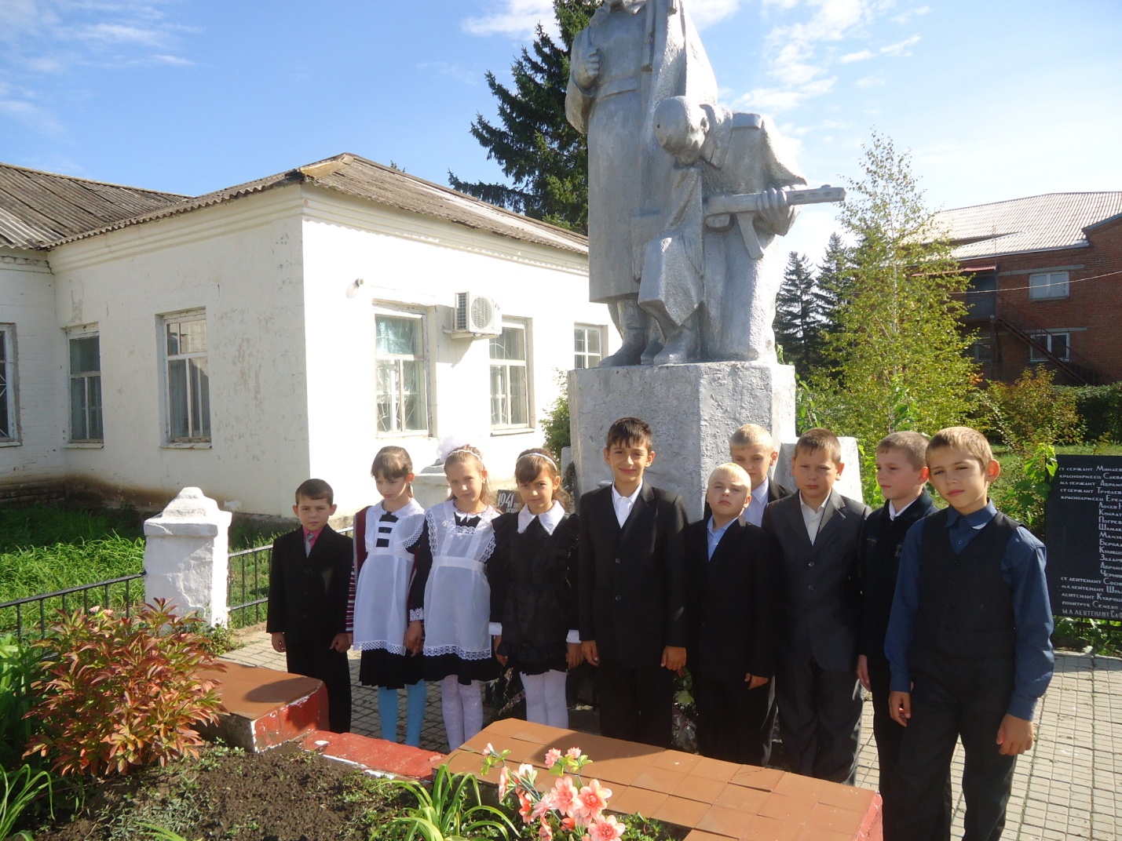

Памяти павших будем достойны!

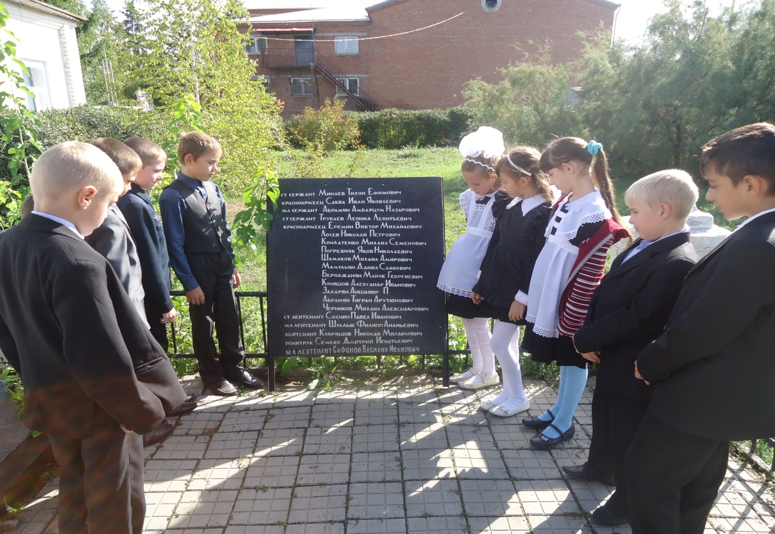

Заключение

В результате своего небольшого исследования мы узнали историю братской могилы в нашем селе Полтавченском. Мы ещё раз прикоснулись к страницам героического прошлого нашей страны и края.

Мы и в дальнейшем продолжим работу по изучению страниц ВОВ.

Будем ухаживать за памятниками, встречаться с ветеранами ВОВ, чтобы и будущее поколение помнило историю своей малой родины.

Источники и литература.

1. Альбом по истории с. Полтавченского музея МБОУ СОШ №14.
2. Стенды №1,2,3 музея МБОУ СОШ №14.
3. Папки №6,7 музея МБОУ СОШ №14.

4.Воспоминания Ивана Фёдоровича Ляхова. Материалы музея МБОУ СОШ № 14.

1. Кущёвская летопись.2000г.
2. Справка из истории села Полтавченского и хутора Красная Слободка.